迁建外科楼氧气汇流排
工作背景：
外科楼氧气汇流排建在外科楼地下室，按照医用氧气工程规范要求氧气汇流排不能建在地下或半地下。按要求将外科楼氧气汇流排迁建至外科楼一层北门口杂物室（见图片），清理杂物后合规改造外科楼氧气汇流排室。
工作内容：
拆除外科楼氧气汇流排管道，将外科楼二次供氧管道连接至外科楼杂物室，安装氧含量报警器和联动防爆排风扇。
预算：
1.96万元

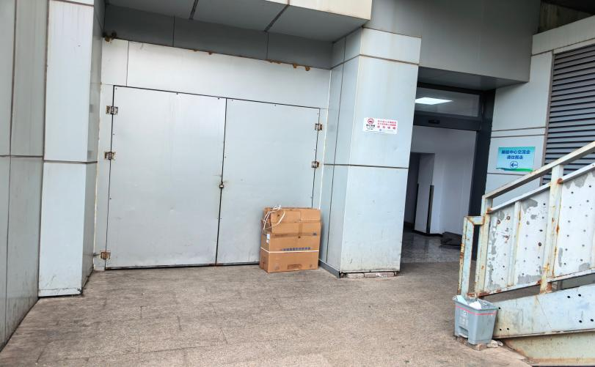
服务期限 2年
简介与总体要求 拆除外科楼氧气汇流排管道，将外科楼二次供氧管道连接至外科楼杂物室，安装氧含量报警器和联动防爆排风扇。
服务要求 严格遵循“无油、无尘、无氧化、无泄漏”的底线，并符合《医用气体工程技术规范》（GB 50751-2012）等相关标准。
其它要求或说明 外科楼不停氧气情况下施工，使用不锈钢管焊接氧气管道，保障供氧安全。
付款方式 完工验收合格后6个月付款
项目需求 外科楼氧气汇流排建在外科楼地下室，按照医用氧气工程规范要求氧气汇流排不能建在地下或半地下。按要求将外科楼氧气汇流排迁建至外科楼一层北门口杂物室，安装氧含量报警器和联动防爆排风扇，铺设橡胶垫合规改造外科楼氧气汇流排室。
工期 7天

